i Concerti Ciani di Milano

novembre 2012

LOMBARDIA - Milano
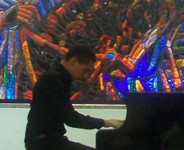 | RECITAL PIANOFORTE  i Concerti Ciani giovedì 1 novembre 2012 ore 16.30  Auditorium Arzaga, via Arzaga 1, info 335 6083581  musiche di Mozart, Chopin, Beethoven e Liszt  MARIO MARTELLO pianista  ingresso libero previa prenotazione telefonica al nr. 02 91981
RECITAL PIANOFORTE
i Concerti Ciani martedì 6 novembre 2012 ore 15.00
Auditorium Trivulzio, via Trivulzio 15, info 335 6083581
musiche di Mozart, Chopin, Beethoven e Liszt
MARIO MARTELLO pianista
ingresso libero
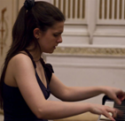 | RECITAL PIANOFORTE  i Concerti Ciani giovedì 8 novembre 2012 ore 16.30  Auditorium Arzaga, via Arzaga 1, info 335 6083581  musiche di Beethoven, Liszt, Brahms e Chopin  ILARIA LOATELLI  ingresso libero previa prenotazione telefonica al nr. 02 91981
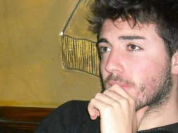 | RECITAL PIANOFORTE  i Concerti Ciani domenica 11 novembre 2012 ore 16.30  Auditorium Principessa Jolanda, via G. Sassi 4, info 335 6083581  musiche di Mendelssohn, Chopin, Schumann,  Beethoven e Debussy  GABRIELE VIRZI’ pianista  ingresso libero
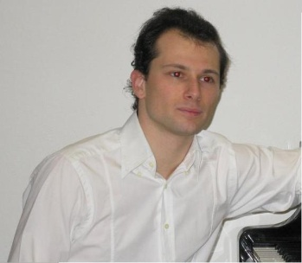 | RECITAL PIANOFORTE  i Concerti Ciani martedì 13 novembre 2012 ore 15.00  Auditorium Trivulzio, via Trivulzio 15, info 335 6083581  musiche di Debussy, Beethoven e Mussorgskij  STEFANO GHISLERI pianista  ingresso libero
RECITAL PIANOFORTE
i Concerti Ciani giovedì 15 novembre 2012 ore 16.30
Auditorium Arzaga, via Arzaga 1, info 335 6083581
musiche di Mendelssohn, Chopin, Schumann,
Beethoven e Debussy
GABRIELE VIRZI’ pianista

ingresso libero previa prenotazione telefonica al nr. 02 91981
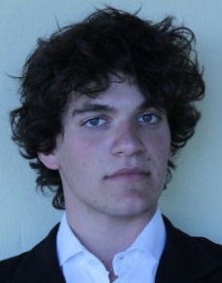 | RECITAL PIANOFORTE  i Concerti Ciani martedì 20 novembre 2012 ore 15.00  Auditorium Trivulzio, via Trivulzio 15, info 335 6083581  musiche di Beethoven, Chopin e Liszt  ANDREA AZZOLINI pianista  ingresso libero
 | RECITAL PIANOFORTE  i Concerti Ciani mercoledì 21 novembre 2012 ore 16.30  Auditorium Principessa Jolanda, via G. Sassi 4, info 335 6083581  musiche di Beethoven, Chopin e Liszt  FRANCESCO BISSANTI pianista  ingresso libero
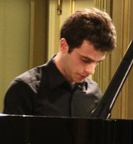 | RECITAL PIANOFORTE  i Concerti Ciani giovedì 22 novembre 2012 ore 16.30  Auditorium Arzaga, via Arzaga 1, info 335 6083581  musiche di Bach, Brahms, Chopin e Liszt  SAMUELE DRAGO pianista  ingresso libero previa prenotazione telefonica al nr. 02 91981
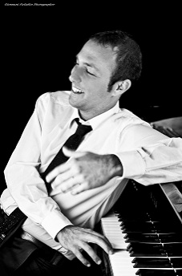 | RECITAL PIANOFORTE  i Concerti Ciani martedì 27 novembre 2012 ore 15.00  Auditorium Trivulzio, via Trivulzio15, info 335 6083581  musiche di Mendelssohn, Beethoven e Schumann  SALVATORE GITTO pianista  ingresso libero
 | RECITAL PIANOFORTE  i Concerti Ciani giovedì 29 novembre 2012 ore 16.30  Auditorium Arzaga, via Arzaga 1, info 335 6083581  musiche di Liszt, Beethoven e Chopin  ALFREDO BLESSANO pianista  ingresso libero previa prenotazione telefonica al nr. 02 91981

